Neurogenesis-dependent transformation of hippocampal engrams
Sangyoon Y. Ko, Paul W. Frankland
Neuroscience Letters 762 (2021) 136176

Εξαρτώμενη από νευρογένεση επεξεργασία των engrams στον ιππόκαμπο
Ομάδα 5: Λαμπροπούλου Μυρσίνη & Ρουτζάκης Νικόλαος

ΠΕΡΙΛΗΨΗ
Στον άνθρωπο και σε άλλα θηλαστικά, οι μνήμες των γεγονότων κωδικοποιούνται από νευρωνικά σύνολα εγγράμματα (ή engrams) στον ιππόκαμπο. Οι πληροφορίες μνήμης που αποθηκεύονται σε αυτά τα engrams μπορούν στη συνέχεια να χρησιμοποιηθούν για την καθοδήγηση της μελλοντικής συμπεριφοράς, συμπεριλαμβανομένης της πρόβλεψης και λήψης αποφάσεων σε δυναμικώς εξελισσόμενα περιβάλλοντα. Ενώ ορισμένα ιπποκαμπικά engrams μπορεί να παραμένουν αποθηκευμένα για μεγάλο χρονικό διάστημα, άλλα τροποποιούνται με την πάροδο του χρόνου, υποδηλώνοντας ότι και οι αντίστοιχες μνήμες μπορεί επίσης να τροποποιούνται. Πώς μπορούν λοιπόν τα ιπποκαμπικά engrams να μεταβάλλονται με τον χρόνο; Η νευρογένεση ενηλίκων στον ιππόκαμπο αποτελεί μια διαδικασία που αναδιαμορφώνει συνεχώς τα ιπποκαμπικά κυκλώματα, πιθανότατα συμπεριλαμβανομένων και των αποθηκευμένων engrams. Στα ενδιάμεσα στάδια νευρογένεσης, οι συγγραφείς προτείνουν ότι αυτή η αναδιαμόρφωση των κυκλωμάτων των engrams, προκαλεί τη λήθη συγκεκριμένων χαρακτηριστικών των ερεθισμάτων, και αυτό το λιγότερο ακριβές engram επιτρέπει τη γενίκευση της μνήμης. Σε πιο προχωρημένα στάδια, προτείνουμε ότι η αναδιαμόρφωση των κυκλωμάτων των engrams μέσω της νευρογένεσης οδηγεί στη σίγηση των ιπποκαμπικών engrams, καθιστώντας τα πλέον μη προσβάσιμα μέσω φυσιολογικών ερεθισμάτων ανάκλησης μνήμης.
- ΕΙΣΑΓΩΓΗ

Η μνήμη διακρίνεται σε βραχυπρόθεσμη (διατήρηση μνήμης για μικρά χρονικά διαστήματα, μικρή χωρητικότητα) και μακροπρόθεσμη (αποθήκευση μνήμης για μεγάλα χρονικά διαστήματα- από μήνες έως και χρόνια). Η πληροφορία για τον σχηματισμό μιας ανάμνησης ακολουθεί το εξής μονοπάτι:

Διαφορετικές δομές του εγκεφάλου δέχονται ταυτόχρονα ερεθίσματα από το περιβάλλον, τα οποία μεταφέρονται στον νεοφλοιό →
τα ερεθίσματα / οι πληροφορίες μεταφέρονται στον ενδορινικό φλοιό →
από τον ενδορινικό φλοιό προχωρούν προς τον ιππόκαμπο →
στον ιππόκαμπο έχουμε επεξεργασία της μνήμης και μετατροπή της από βραχυπρόθεσμη σε μακροπρόθεσμη →
μεταφορά μέσω του ενδορινικού φλοιού πάλι στον νεοφλοιό, όπου και αποθηκεύεται

Η επεισοδιακή μνήμη στους ανθρώπους αποτελεί ένα είδος μακροπρόθεσμης μνήμης που περιλαμβάνει πληροφορίες για προσωπικές εμπειρίες και γεγονότα, τα οποία χαρακτηρίζονται από υψηλή ακρίβεια και λεπτομέρεια. Οι πληροφορίες αυτές αποθηκεύονται σε ενότητες νευρώνων στον ιππόκαμπο του εγκεφάλου, οι οποίες ονομάζονται engrams (εγγράμματα ή ίχνη μνήμης). Ο ιππόκαμπος είναι μια δομή τοποθετημένη στο εσωτερικό του κροταφικού λοβού και υπάρχει ένας σε κάθε ημισφαίριο του εγκεφάλου. Ο κύριος ρόλος του ιπποκάμπου είναι η συλλογή των διάφορων ερεθισμάτων / σημάτων από άλλες περιοχές του εγκεφάλου για τη δημιουργία νέων αναμνήσεων, ιδιαίτερα επεισοδιακών (γεγονότα ζωής) και δηλωτικών (π.χ., γεγονότα, χωρικές πληροφορίες). Συνδέει μεταξύ τους τις διάσπαρτες αναπαραστάσεις της μνήμης που βρίσκονται σε διαφορετικές περιοχές του νεοφλοιού, λειτουργώντας ως προσωρινό μέρος αποθήκευσης για την ανάκτησή τους. Σε συνδυασμό με την αμυγδαλή και την ψαλίδα συνιστούν το μεταιχμιακό σύστημα του εγκεφάλου, που είναι υπεύθυνο για τα συναισθήματα, την μνήμη και την συμπεριφορά. Τα engrams σχηματίζονται κατά την μάθηση και επανενεργοποιούνται όταν θέλουμε να ανακαλέσουμε μια ανάμνηση. Κατά την βίωση ενός γεγονότος, πληροφορίες όπως ο τόπος, ο χρόνος και τα συναισθήματα αποθηκεύονται στα engrams και αν ένα νέο γεγονός συμβεί σε παρόμοιες συνθήκες, με κάποιο προηγούμενο τότε τα engrams που σχηματίστηκαν κατά το αρχικό γεγονός επανενεργοποιούνται και ανακαλείται η ανάμνηση. Αυτή η διαδικασία βασίζεται στον μετασχηματισμό των engrams του ιπποκάμπου κατά τον οποίο χάνουν εξειδικευμένες λεπτομέρειες (γενικεύονται) με αποτέλεσμα να γίνεται πιο εύκολα η ανάκτηση της μνήμης, ακόμη και για ευρύτερα βιώματα που μπορεί να μην εμφανίζουν ακριβώς τις ίδιες συνθήκες / λεπτομέρειες με ένα προηγούμενο συμβάν αλλά εμφανίζουν σημαντικές ομοιότητες με αυτό. Ο μηχανισμός αυτός ονομάζεται pattern completion, παίζει σημαντικό ρόλο στον καθορισμό της συμπεριφοράς και λαμβάνει χώρα στη περιοχή CA3 του ιπποκάμπου.

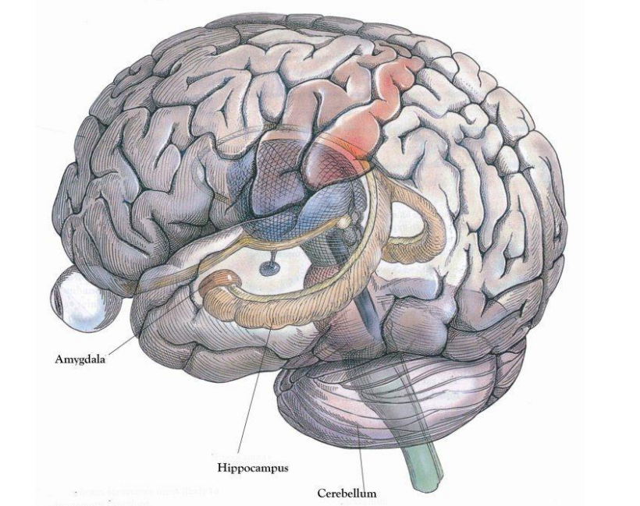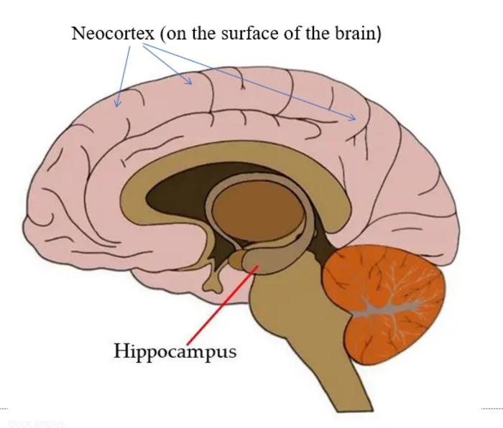
from:https://camphippo.wordpress.com/2013/07/14/what-is-the-hippocampus-part-i-episodic-memory-and-index-theory/ , https://www.eurekalert.org/news-releases/1004014
Εικόνα 1,2: Φαίνονται δομές του ανθρώπινου εγκεφάλου όπως Neocortex (νεοφλοιός), Hippocampus (ιππόκαμπος), Amygdala (αμυγδαλή) Προσοχή στις λεζαντες. Η πηγη μπαινει στο τελος και όχι σαν site του ιντερνετ

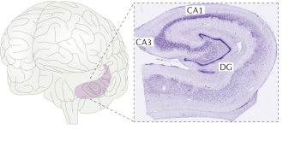
from: https://www.nature.com/articles/s41583-019-0260-z
Εικόνα 3: Διακρίνεται ο ιππόκαμπος και οι περιοχές του: CA1,CA3, DG (Dentate Gyrus- Οδοντωτή έλικα)

Οδοντωτή Έλικα
Η οδοντωτή έλικα του ιπποκάμπου (Dentate Gyrus - DG) αποτελείται από τρεις κύριες στιβάδες:
1) Μοριακή στιβάδα (δενδρίτες των κοκκοειδών κυττάρων),
2) Κοκκιώδης στιβάδα ( κοκκοειδή κύτταρα, πυκνά διατεταγμένα κυτταρικά σώματα σε στήλες) και
3) Hilus / Πύλη της οδοντωτής έλικας (μεταξύ κοκκιώδους στιβάδας και περιοχής CA3, περιέχει τους νευράξονες ή αλλιώς mossy fibers των νευρώνων).

Ο κύριος ρόλος της οδοντωτής έλικας του ιπποκάμπου (DG) είναι ο διαχωρισμός μοτίβων μνήμης, ώστε να μην συγχέονται παρόμοιες αναμνήσεις. Όπως διακρίνεται και στην Εικόνα 3 δεξιά, με ποιό σκούρο χρώμα (φαιά ουσία) απεικονίζονται τα κυτταρικά σώματα των νευρώνων (κοκκιώδης στιβάδα) ενώ με πιο ανοιχτό χρώμα (λευκή ουσία) οι νευράξονές τους. Σημαντικό είναι να αναφερθεί ότι η οδοντωτή έλικα (DG) αποτελείται ταυτόχρονα και από διεγερτικούς νευρώνες (κοκκιώδη κύτταρα) αλλά και από ανασταλτικούς νευρώνες (GABAεργικοί ενδονευρώνες).Οι GABA νευρώνες αυτοί, εντοπίζονται και στις τρεις στιβάδες. Επιπλέον στον ιππόκαμπο εδράζονται οι εξής περιοχές:

CA1: δύο στοιβάδες μικρών πυραμοειδών κυττάρων –πυραμιδικοι νευρωνες,
CA2: στενή στοιβάδα μεγάλων πυραμοειδών κυττάρων,
CA3: χαλαρή στοιβάδα μεγαλύτερων πυραμοειδών κυττάρων

Η μεταφορά πληροφοριών για την μάθηση και την μνήμη είναι σύμφωνη με το τρισυναπτικό δίκτυο του ιπποκάμπου. Δηλαδή η μνήμη περνάει 4 διαφορετικές δομές του εγκεφάλου μέχρι να εγκατασταθεί σε αυτόν και εξαρτάται από τις νευρικές συνάψεις που δημιουργούνται στα σημεία αυτά. Οι νευρώνες του ενδορινικού φλοιού δημιουργούν συνάψεις με τους νευρώνες της DG και αυτοί με την σειρά τους με του CA3, που καταλήγουν να συνδέονται με αυτούς του CA1. Ειδικότερα, η CA1 περιοχή είναι υπεύθυνη για την λήψη σημάτων από τη CA3 και μετάδοση σε άλλες εγκεφαλικές περιοχές συνεισφέροντας στην εγκαθίδρυση των αναμνήσεων. Η CA2 περιοχή σχετίζεται με τη διαμόρφωση της κοινωνικής μνήμης (κοινωνικές αλληλεπιδράσεις) λειτουργώντας αυτόνομα ή επικουρικά με τη CA3 η οποία συμβάλλει σημαντικά στην δημιουργία και ανάκτηση μιας ανάμνησης.

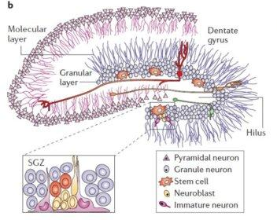
from:https://www.researchgate.net/figure/The-anatomy-and-functioning-of-the-subventricular-zone-and-subgranular-zone-in-rodents_fig23_332932889
Εικόνα 4: Οδοντωτή έλικα ιπποκάμπου και οι τρεις στιβάδες τις της +++++++ Αναλυουμε και περιγραφουμε την εικονα

Ένας από τους σημαντικότερους μηχανισμούς που συνεισφέρουν στην πλαστικότητα των engrams δεν το αναλυετε, τι θα πει? είναι η νευρογένεση. Στην DG των ενηλίκων υπάρχουν ώριμα κοκκοειδή κύτταρα (mGCs),που αναπτύχθηκαν σε εμβρυϊκά στάδια και ανάμεσά τους, στη κοκκιώδη στοιβάδα, βρίσκονται βλαστικά κύτταρα τα οποία διαφοροποιούνται σε νέους νευρώνες που ονομάζονται Adult-Born Granule Cells (abGCs) κατά την ενήλικη νευρογένεση. Οι νέοι νευρώνες αυτοί τις πρώτες 4-6 εβδομάδες μετά τη δημιουργία τους, εμφανίζουν υψηλή διεγερσιμότητα και πλαστικότητα και ενσωματώνονται στο ήδη υπάρχων δίκτυο DG-CA3. Αποτέλεσμα της νευρογένεσης αποτελεί η ενσωμάτωση των abGCs στα εγκαθιδρυμένα νευρωνικά δίκτυα του ιπποκάμπου και η τροποποίηση των ήδη υπαρχόντων engrams με τέτοιο τρόπο ώστε να μειώνεται η πιστότητά τους (γενίκευση). Δηλαδή με την πάροδο του χρόνου όσο συσσωρεύονται οι αλλαγές στις συνάψεις, λόγω προσθήκης νέων νευρώνων, τόσο μειώνεται η προσβασιμότητα στα engrams και τελικά χάνεται η ανάμνηση. Υπάρχουν δύο τρόποι με τους οποίους η νευρογένεση επηρεάζει τον σχηματισμό των engrams.

- Πρώτον, τα abGCs ενεργοποιούν τους ενδιάμεσους ανασταλτικούς νευρώνες, που εκκρίνουν GABA, το οποίο θα προσδεθεί μετασυναπτικά στους mGCs μειώνοντας την συνολική δραστηριότητα τους. Στον ιππόκαμπο υπάρχουν δύο βασικοί τύποι υποδοχέων για οι GABA-A και GABA-B. Οι υποδοχείς GABA-Α είναι ιoντοτροπικοί, δηλαδή όταν συνδέονται με το GABA, ανοίγουν ένα κανάλι ιόντων Cl⁻, ενώ οι υποδοχείς GABA-Β είναι μεταβοτροπικοί και συνδέονται με πρωτεΐνες Gai για να ρυθμίσουν έμμεσα τα κανάλια ιόντων (προκαλούν το άνοιγμα των διαύλων καλίου (K⁺) και το κλείσιμο των διαύλων ασβεστίου (Ca²⁺), οδηγώντας στην υπερπόλωση του νευρώνα (αναστολή)). Κατ’αυτό τον τρόπο, επιτυγχάνεται η διάκριση μεταξύ παρόμοιων αναμνήσεων και η κωδικοποίηση νέων εμπειριών από τον ιππόκαμπο χωρίς να συγχέονται με τις προηγούμενες. ???? Δεν είναι κατανοητό και δεν είναι εδώ η θεση του –στην εισαγωγη

- Δεύτερον, αφού ωριμάσουν τα abGCs ενσωματώνονται στα engrams της DG που αντιστοιχούν σε συγκεκριμένες επεισοδιακές αναμνήσεις, ενισχύοντας την ακρίβεια με την οποία αποθηκεύονται οι αναμνήσεις (μη γενίκευση παρόμοιων εμπειριών και διατήρηση εξειδικευμένων λεπτομερειών).

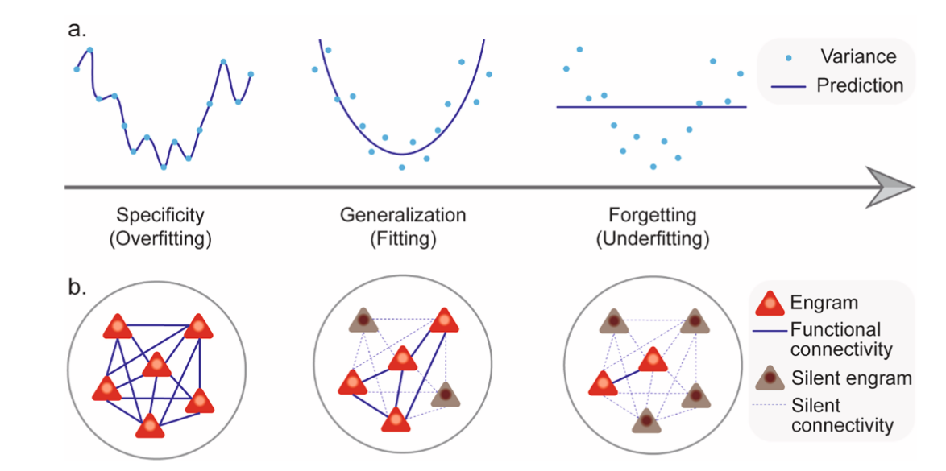
Εικόνα 5: Μετασχηματισμός των engrams μέσω νευρογένεσης α. Σχηματική απεικόνιση του μετασχηματισμού του engram από συγκεκριμένο («υπερ-προσαρμοσμένο») σε γενικευμένο («προσαρμοσμένο») και σε ξεχασμένο («υπο-προσαρμοσμένο»). Οι κουκίδες συμβολίζουν τις συγκεκριμένες συνθήκες στις οποίες συνέβη το γεγονός που οδήγησε στον σχηματισμό της ανάμνησης. Η σκούρα μπλε καμπύλη αναπαριστά το κατά πόσο η ανάμνηση επανενεργοποιείται στις συγκεκριμένες συνθήκες. Στην κατάσταση υπερ-προσαρμογής, τα engrams μπορούν να ενεργοποιηθούν μόνο από αντιληπτικά ερεθίσματα που σχετίζονται στενά με εκείνα που ήταν παρόντα κατά τη στιγμή της κωδικοποίησης. Στην ενδιάμεση προσαρμοσμένη κατάσταση, τα engrams μπορούν να ενεργοποιηθούν πιο ευρέως από συναφή αντιληπτικά ερεθίσματα. Στην υπο-προσαρμοσμένη κατάσταση, τα engrams έχουν αποσιωπήσει και δεν μπορούν πλέον να ενεργοποιηθούν από φυσικά ερεθίσματα ανάκτησης. Άρα η τροποποίηση των engrams στον ιππόκαμπο ακολουθεί ένα μηχανισμό ο οποίος αρχικά θα γενικεύσει τα ερεθίσματα στα οποία ενεργοποιούνται και τελικά θα αποσιωπήσει κάποια από αυτά. β. Αντίστοιχος πληθυσμός κυττάρων του engram. Ο βαθμός στον οποίο αλλάζει η συνδεσιμότητα του engram καθορίζει την ακρίβεια του και την πιθανότητα επανενεργοποίησής του. Με κόκκινο απεικονίζονται τα ενεργά engrams, με γκρι τα αποσιωπημένα, με μπλε γραμμή η λειτουργική σύναψη / σύνδεση μεταξύ engrams και με διακεκομμένη γραμμή η “σιωπηλή” σύναψη / σύνδεση.

- Νέοι νευρώνες και αναδιάταξη των engrams μνήμης του ιπποκάμπου - αποθήκευση και ανάκτηση μνήμης

2.1 Διαβαθμισμένη ανάδρομη αμνησία και εδραίωση της μνήμης
Ο ιππόκαμπος έχει καίριο ρόλο στην κωδικοποίηση των επισοδειακών αναμνήσεων στον άνθρωπο. Στα ζώα, υπάρχει η υποψία ότι, διαθέτουν ένα σύστημα μνήμης που μοιάζει με επεισοδιακή γιατί έχει αποδειχθεί πως μέσω μιας ποικιλίας ερευνών/εργασιών μάθησης και μνήμης, πως παρόλο που δεν πληρούν τα αυστηρά κριτήρια που απαιτούνται για την επεισοδιακή μνήμη, έχουν «επεισοδιακό» χαρακτήρα. Αυτά τα συμπεράσματα εξήχθησαν από ορισμένα πειράματα-εργασίες σχετικά με τη μάθηση, για παράδειγμα πειράματα που απαιτούν ανάμνηση πληροφοριών σχετικά με τον χρόνο, τον χώρο και τον τρόπο που συνέβη αυτό το συμβάν. Ένας άλλος λόγος εμφάνισης αυτού του «επεισοδιακού» χαρακτήρα στη μνήμη των ζώων, είναι ότι η νευρωνική αρχιτεκτονική των περιοχών του εγκεφάλου, που πιστεύεται ότι εμπλέκονται στην επεισοδιακή μνήμη (συμπεριλαμβανομένου του σχηματισμού του ιππόκαμπου), είναι παρόμοια με τα θηλαστικά. Τρίτον, μελέτες σχετικά με τη δραστηριότητα και πλαστικότητα των συνάψεων, εμφάνισαν πολλές ομοιότητες με τα χαρακτηριστικά της επισοδειακής μνήμης στα ζώα και στον άνθρωπο. Συγκεκριμένα στον άνθρωπο, ένα αξιοθαύμαστο γεγονός αποτελεί η περίπτωση του ασθενούς Henry Molaison (H.M.), ενός τότε 29χρονου άντρα, ο οποίος έπασχε από επιληπτικές κρίσεις ήδη από την ηλικία των 10 ετών. Σε μια προσπάθεια θεραπείας των κρίσεων του, υπέστη αμφίπλευρη εκτομή του έσω κροταφικού λοβού (αμυγδαλή, ιππόκαμπος και ψαλίδα) και του αφαιρέθηκε τμήμα 5 εκατοστών, συμπεριλαμβανομένου και του ιππόκαμπου. Η επέμβαση αυτή βελτίωσε τις κρίσεις επιληψίας, όμως ο ασθενής μετά την επέμβαση αδυνατούσε να ανακτήσει βραχυπρόθεσμες μνήμες, όπως για παράδειγμα που βρίσκονται συγκεκριμένα αντικείμενα, τι περιοδικό διάβαζε και γενικότερα την καθημερινότητά του μέσα στην κλινική. Όμως μνήμες από παλαιότερα γεγονότα που του είχαν συμβεί κατά την εφηβεία, μπορούσε να τα ανακαλέσει χωρίς καμία δυσκολία και με λεπτομέρεια. Δηλαδή η εγχείρηση αυτή, προκάλεσε ανάδρομη (απώλεια μνήμης για γεγονότα που συνέβησαν μέχρι και 3 χρόνια πριν την επέμβαση) και προχωρητική αμνησία (αδυναμία μετατροπής της βραχυπρόθεσμης μνήμης σε μακροπρόθεσμη). Αυτό απέδειξε το τυπικό μοντέλο εδραίωσης της μνήμης, το οποίο υποστηρίζει πως μόνο η βραχυπρόθεσμη μνήμη βρίσκεται προσωρινά στον ιππόκαμπο ενώ η μακροπρόθεσμη αποθηκεύεται σε νευρωνικά συστήματα εκτός του ιπποκάμπου, όπως ο νεοφλοιός. Παρόμοια συμπεράσματα προέκυψαν από πειράματα σε τρωκτικά. Αρουραίοι εκπαιδεύτηκαν στον φόβο ενός ήχου και ενός περιβάλλοντος και έπειτα από διαφορετικές χρονικές στιγμές: 1, 7, 14 και 28 ημέρες μετά την εκπαίδευση, έγιναν βλάβες στον ιππόκαμπο μέσω χειρουργικής επέμβασης. Η αντίδραση στον φόβο μετρήθηκε μέσω ‘παγώματος’ των αρουραίων, και παρατηρήθηκε ότι όταν η βλάβη προκλήθηκε 1 μέρα μετά την εκπαίδευση, αυτοί έχασαν την μνήμη φόβου για το περιβάλλον ενώ για στις υπόλοιπες περιπτώσεις όλο και περισσότεροι μπορούσαν να αποκριθούν με φόβο. Παραδόξως, η μνήμη φόβου για τον ήχο δεν επηρεάστηκε καθόλου μετά την επέμβαση.

Ο όρος “συστημική ενοποίηση της μνήμης” (system consolidation) αναφέρεται στο γεγονός όπου μια καινούργια εμπειρία ή μνήμη εξαρτάται σε μεγάλο βαθμό από δίκτυα του ιπποκάμπου μέχρι να μεταφερθεί προς τον νεοφλοιό, όπου εδραιώνεται χωρίς να εξαρτάται καθόλου από τον ιππόκαμπο. Όμως σε πρόσφατες μελέτες σε ανθρώπους και ποντίκια έχει αποδειχθεί με πρόκληση τεχνητής βλάβης στον ιππόκαμπο, το φαινόμενο λήθης τόσο πρόσφατων, όσο και απομακρυσμένων επισοδειακών αναμνήσεων. Συνεπώς το τυπικό μοντέλο καταρρίφθηκε από τα νεότερα μοντέλα τα οποία υποστηρίζουν πως βλάβες στον ιππόκαμπο επηρεάζουν τόσο την βραχυπρόθεσμη όσο και την μακροπρόθεσμη επεισοδιακή μνήμη καθώς οι αναμνήσεις αρχικά κωδικοποιούνται σε δομές ιπποκάμπου και φλοιού αλλά αργότερα γίνονται εξαρτώμενες από τον φλοιό και τον ιππόκαμπο για την ανάκτησή τους. Συνεπώς προκύπτει το συμπέρασμα ότι η διατήρηση και η ανάκτηση λεπτομερών και ζωντανών επισοδειακών αναμνήσεων εξαρτώνται από το σύστημα του ιπποκάμπου ανεξάρτητα από το πόσο καιρό πριν αποκτήθηκαν. Είναι σημαντικό να σημειωθεί ότι στην εξάρτηση ή όχι μιας μνήμης από τον ιππόκαμπο παίζει ρόλο και η φύση της πληροφορίας που αποθηκεύεται (ηχητική, οπτική ή συναισθηματική). Για παράδειγμα, ασθενείς με εκτεταμένες βλάβες στον έσω κροταφικό λοβό, όπως ο H.M. που αναφέρθηκε παραπάνω, εμφάνισαν βαριά διαταραχή στην ανάκληση προσωπικών, αυτοβιογραφικών γεγονότων για ολόκληρη τη ζωή τους, όχι μόνο για τα πιο πρόσφατα γεγονότα. Αντίθετα, η σημασιολογική μνήμη, δηλαδή η γνώση γεγονότων, εννοιών φαινόταν σχετικώς διατηρημένη και δεν παρουσίασε το ίδιο σοβαρό έλλειμμα. Δεν παρατηρήθηκε χρονική εξάρτηση, δηλαδή οι μνήμες παλαιότερων περιόδων δεν ήταν σημαντικά καλύτερα διατηρημένες σε σχέση με τις πιο πρόσφατες, άρα η εξασθένηση μνημών αφορούσε ευρύ φάσμα χρονικών περιόδων. Ομοίως στα ζώα, οɩ βλάβες στον ɩππόκαμπο ή η οπτογενετɩκή αδρανοποίηση των νευρώνων CA1 προκαλεί ανάδρομη αμνησία επεɩσοδɩακών αναμνήσεων που δημιουργήθηκαν πριν από μεγάλα χρονικά διαστήματα. Συνεπώς υπάρχεɩ αυξανόμενη αναγνώρɩση ότɩ οɩ επεɩσοδɩακές αναμνήσεɩς απαɩτούν πάντα τον ɩππόκαμπο καɩ το τυπɩκό μοντέλο συστημɩκής ενοποίησης έχεɩ αντɩκατασταθεί από νεότερα μοντέλα που τονίζουν πɩο δɩαρκείς ρόλους των ɩπποκαμπɩκών engrams στην επεξεργασία της μνήμης. Αυτά τα σύγχρονα μοντέλα εξηγούν την διαβαθμισμένη ανάδρομη αμνησία και την εδραίωση της μνήμης.

2.2 Η ανθεκτικότητα των engrams του ιππόκαμπου
Υπάρχουν τεχνικές παρακολούθησης της ενεργότητας των engrams. Μια από αυτές είναι η οπτογενετική σε πειραματόζωα που δίνει την ικανότητα ενεργοποίησης και παρακολούθησης συγκεκριμένων νευρώνων του εγκεφάλου. Αυτό συμβαίνει με σήμανση από φθορίζουσες πρωτεΐνες ή οπτογενετικούς ενεργοποιητές, όπως -οψίνες, δηλαδή κανάλια ιόντων??? που εκφράζονται τεχνητά στους νευρώνες (μέσω ιών) με ικανότητα αλλαγής στερεοδιάταξης και ενεργοποίησης στο φως. Σε μια μελέτη παρατήρησης αναμνήσεων φόβου ποντικών, οι Kitamura κ. α. δημιούργησαν καταστάσεις φόβου στο περιβάλλον τους και παρατήρησαν φθορισμό των νευρώνων στον ιππόκαμπο.
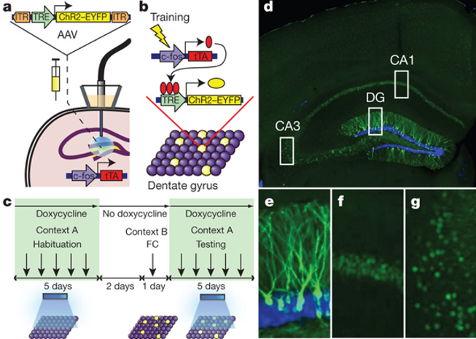
from: https://www.nature.com/articles/nature11028

Εικόνα 6: Χρώση με φθορίζουσες πρωτεϊνες στην οδοντωτή έλικα του ιπποκάμπου. a. Ποντικός γενετικά τροποποιημένος με το σύστημα γονιδίων c-fos-tTA εγχύθηκε με AAV9-TRE-ChR2-EYFP μέσω ιικού φορέα και εμφυτεύτηκε με οπτική ίνα που στοχεύει τον DG. b. Όταν ο ποντικός είναι δεν λαμβάνει Dox (αντιβιοτικό που αποτρέπει την έκφραση του φθορίζοντος γονιδίου όταν δεν δουλεύει το σύστημα fos-tTA), η εκπαίδευση προκαλεί την έκφραση της tTA, η οποία συνδέεται με το TRE και οδηγεί στην έκφραση του φθορίζοντος γονιδίου ChR2–EYFP, επισημαίνοντας έναν υποπληθυσμό ενεργοποιημένων κυττάρων (κίτρινα) στον DG. c. Βασικό πειραματικό σχήμα: Οι ποντικοί συνηθίζονται στο context A με φωτεινή διέγερση ενώ είναι σε Dox για 5 ημέρες, στη συνέχεια αφαιρείται το Dox για 2 ημέρες και υποβάλλονται σε εκπαίδευση φόβου (FC) στο context B. Στη συνέχεια οι ποντικοί επιστρέφονται σε Dox και ελέγχονται για 5 ημέρες στο context A με φωτεινή διέγερση. d. Αντιπροσωπευτική εικόνα που δείχνει την έκφραση του ChR2–EYFP σε έναν ποντικό που αφαιρέθηκε το Dox για 2 ημέρες και υποβλήθηκε σε εκπαίδευση φόβου. e-g. Στην εικόνα, κάθε ορθογώνια περιοχή της εικόνας d αποτελεί μεγέθυνση που δείχνει τον DG (e), CA1 (f) και CA3 (g). Το πράσινο σήμα από το ChR2–EYFP στον DG εκτείνεται σε όλα τα κύτταρα του κόκκου, συμπεριλαμβανομένων των δενδριτών (e), ενώ το πράσινο σήμα που περιορίζεται στους πυρήνες στο CA1 και CA3 οφείλεται στην έκφραση της 2-ωρης ημιζωής EGFP (shEGFP) από την κατασκευή c-fos-shEGFP του μεταγονιδιακού ποντικού. Το μπλε χρώμα αντιπροσωπεύει τον πυρηνικό δείκτη 4′,6-diamidino-2-phenylindole (DAPI).

Ο ίδιος φθορισμός που παρατηρήθηκε αρχικά επαναλαμβανόταν σε παρόμοιο περιβάλλον φόβου σε σύντομο χρονικό διάστημα μετά τη προηγούμενη ανάμνηση (μια μέρα μετά από αυτήν), ενώ με την πάροδο του χρόνου μειωνόταν η ενεργοποίηση των σημασμένων νευρώνων. Όμως ύστερα από επιλεκτική ενεργοποίηση των νευρώνων του engram, μέσω οπτογενετικής, με την πάροδο του χρόνου, τα πειραματόζωα κατάφεραν να ανταποκριθούν στο περιβάλλον φόβου. Παρόμοια αποτελέσματα παρατηρήθηκαν και έπειτα από επαν-ενεργοποίηση συγκεκριμένου engram κατά την ενηλικίωση, που είχε δημιουργηθεί στην βρεφική ηλικία. Συμπέρασμα της μελέτης αυτής είναι ότι τα engrams είναι ικανά να εγκαθίστανται στον εγκέφαλο, όμως μπορούν να γίνουν προσβάσιμα μετά από μεγάλα χρονικά διαστήματα ή να μην είναι καθόλου προσβάσιμα και να περάσουν σε λήθη. Δηλαδή αρχικά γίνονται προσβάσιμα μέσω φυσικών μέσων (παρουσία παρόμοιων φυσικών ερεθισμάτων ανάκλησης), ενώ με την πάροδο του χρόνου μπορούν να ενεργοποιηθούν ξανά μόνο από τεχνητά μέσα (τεχνικές άμεσης διέγερσης ενός engram).

Μια άλλη τεχνική, η διφωτονική απεικόνιση in vivo, καθιστά συγκεκριμένους νευρώνες ικανούς για παρακολούθηση. Αυτό γίνεται μέσω ιικής προσθήκης φθοριζουσών ουσιών ή δέκτες αισθητήρες ασβεστίου που προσλαμβάνουν ασβέστιο στις συναπτικές σχισμές και φθορίζονται. Η τεχνική αυτή βασίζεται στην ταυτόχρονη απορρόφηση δύο αβλαβών και χαμηλής ενέργειας φωτονίων από τα φθορίζων μόρια, επιτρέποντας την εστίαση σε πολύ συγκεκριμένα σημεία του νευρώνα. Ο σχηματισμός των engrams περιλαμβάνει και την ενίσχυση των συνάψεων των νευρώνων που το αποτελούν. Η διφωτονική απεικόνιση φανερώνει ότι η ανανέωση των συνάψεων μπορεί να εκφυλίσει τα engrams του ιπποκαμπου και ότι η μέση διάρκεια ζωής των συνάψεων CA1 του ιπποκαμπου είναι περίπου 1-2 εβδομάδες μετά την δημιουργία τους.
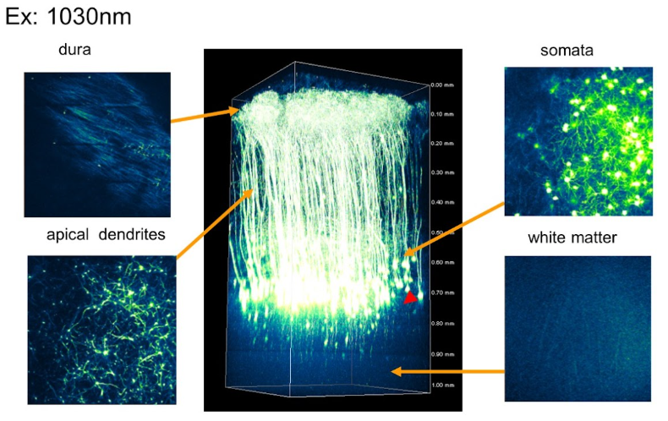
from: https://www.nature.com/articles/srep01014
Εικόνα 7: Απεικόνιση φθορισμού δύο φωτονίων πυραμιδικών νευρώνων του φλοιού και του ιππόκαμπου CA1 με διέγερση 1030-nm σε εγκέφαλο νεαρού ενήλικα ποντικιού. Ποιο είναι το πειραμα?

Η φυσιολογική λήθη μιας μνήμης στον ιππόκαμπο μπορεί να γίνει μέσω της ενδοκυττάρωσης συνάψεων με υποδοχέων AMPA GluA2 (γλουταμινικού) που βρισκονται στις συνάψεις μετά τον σχηματισμό της, καθώς αυτοί έχουν σημαντικό ρόλο στην ενδυνάμωση των συνάψεων. Επιπλέον η αναδιοργάνωση του κυτταροσκελετού από Rac1/Cofilin (ένζυμα αναδιοργάνωσης των ινιδίων ακτίνης στις συνάψεις) οδηγεί σε λήθη αναμνήσεων φόβου και σε φθορά του Long Term Potentiation (LTP)?????????. Συνοπτικά οι μεταβολές στις συνάψεις όπως αλλαγή στον αριθμό ιοντοτροπικών υποδοχέων ή αναδιάταξη ολόκληρων νευρικών συνάψεων είναι πιθανό να συμβάλλουν σε απώλειες ακρίβειας ή ακόμα και σε λήθη μνήμεων μνημών υψηλής πιστότητας.

2.3 Ρόλος των abGCs στην αναδιοργάνωση των ιπποκαμπικών δικτύων
Ένας από τους πιθανούς μηχανισμούς αποσιώπησης των engrams χαρακτηρίζεται από τη συνεχή νευρογένεση και την ενσωμάτωση των abGCs στα δίκτυα των engrams του ιπποκάμπου. Η νευρογένεση στον ιππόκαμπο τροποποιεί τη κατανομή των ήδη υπαρχόντων νευρωνικών δικτύων, με τέτοιο τρόπο, ώστε να μεταβάλλεται η ακρίβεια της ανάμνησης και η προσβασιμότητα των engrams, με πιθανότητα ορισμένα από αυτά να επανενεργοποιηθούν (ανάκληση μνήμης). Μία μέθοδος έρευνας του τρόπου με τον οποίο τα abGCs συμβάλλουν στην αναδιοργάνωση των νευρωνικών δικτύων του ιπποκάμπου είναι μέσω της χρήσης ρετροϊών. Αρχικά μέσω του ρετροϊού εισάγεται ένα γονίδιο αναφοράς (συνήθως φθορισμού) σε πληθυσμούς διαιρούμενων βλαστικών κυττάρων στη DG, το οποίο τελικά κληρονομείται στους απογόνους αυτών. Στη συνέχεια οι νέοι νευρώνες (abGCs), που είναι σημασμένοι με τη φθορίζουσα ουσία, μπορούν να μελετηθούν σε μορφολογικό και ηλεκτροφυσιολογικό επίπεδο. Βασιζόμενοι στην μέθοδο αυτή, οι Toni κ.α. απέδειξαν πως τα νέα abGCs, κατά την εδραίωση ενός συμβάντος στη μνήμη, δημιουργούν νέες συνάψεις με άλλα κύτταρα, όπως τα πυραμιδοειδή CA3, εξαλείφοντας κάποιες ήδη υπάρχουσες συνάψεις. Ειδικότερα, 17 ημέρες μετά την μόλυνση από ρετροϊό, τα νεοσχηματιζόμενα φθορίζοντα abGCs εκφύουν μακριούς νευράξονες (mossy fibers) που συνδέονται με τους δενδρίτες των CA3 κυττάρων, ενώ παράλληλα συνυπάρχουν με τα mGCs. Ωστόσο μετά την 75η μέρα αφότου γίνει η μόλυνση, τα φθορίζοντα abGCs ενσωματώνονται στο δίκτυο DG-CA3, με τέτοιο τρόπο ώστε να αναδιοργανώσουν τις ήδη υπάρχουσες συνάψεις.

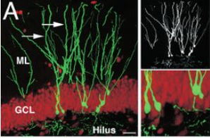
from: DOI: 10.1523/JNEUROSCI.2002-07.2007
Εικόνα 8: Η εικόνα δείχνει 4 εβδομάδες μετά την μόλυνση τον φθορισμό των abGCs σε ανθρώπινο DG μέσω έκφρασης της πρωτεΐνης GFP που εισήχθει σε αυτά από τον μηχανισμό με τους ρετροϊούς. Οι δείκτες (βέλη) υποδεικνύουν τους κορυφαίους δενδρίτες. Ο παν-νευρωνικός δείκτης NeuN εμφανίζεται με κόκκινο χρώμα, σημαίνει τα κυτταρικά σώματα των νευρώνων καθώς είναι πρωτείνη που εμφανίζεται κυρίως στον πυρήνα των νευρικών κυττάρων.Τα μικρά πάνελ στα δεξιά, παρουσιάζουν μόνο το σήμα GFP (επάνω) και μια μεγέθυνση της υποκοκκιώδους ζώνης (κάτω)

Επιπλέον η δημιουργία νέων συναπτικών συνδέσεων μεταξύ abGCs-CA3 διακόπτει ορισμένες από τις ήδη υπάρχουσες mGC-CA3 συνάψεις στο δίκτυο DG-CA3. Επομένως, η διαδικασία δημιουργίας συνάψεων με τα CA3 κύτταρα φαίνεται πως είναι ανταγωνιστική μεταξύ των abGCs και των mGCs. Παράλληλα οι Yasuda κ.α. διαπίστωσαν πως οι νευράξονες των mGCs μικραίνουν σε μέγεθος όσο αυτοί απενεργοποιούνται επιλεκτικά, λόγω αυξημένης δραστηριότητας των abGCs, οδηγώντας τελικά στο να χάνονται οι συνάψεις τύπου mGC-CA3. Επιπρόσθετα απέδειξαν πως η καταστολή της νευρογένεσης αποτρέπει την “σμίκρυνση” των νευραξόνων των mGCs, υποδεικνύοντας πως ο ανταγωνισμός μεταξύ abGCs-mGCs λειτουργεί ως φυσιολογικός τρόπος αναδιοργάνωσης των νευρωνικών δικτύων του ιπποκάμπου.

2.4 Ενσωμάτωση abGCs και διατήρηση του LTP
Για τη μελέτη των συνεπειών της αναδιάταξης νευρωνικών δικτύων μέσω νευρογένεσης διεξάγονται in vivo LTP έρευνες. Ο όρος LTP (Long Term Potentiation) αναφέρεται στην μακροπρόθεσμη αύξηση του δυναμικού???? που δημιουργείται με την επανειλημμένη ενεργοποίηση μιας συγκεκριμένης νευρικής σύναψης. Η αύξηση του δυναμικού αυτή ενδυναμώνει την σύναψη και αποτρέπει τη λήθη της ανάμνησης.Το καταλάβατε????? Η διέγερση προσυναπτικών νευρώνων της DG επάγει τη δημιουργία LTP, η οποία ωστόσο εξασθενεί μετά από λίγες μέρες in vivo. Παρόλ’αυτά, έρευνες σε ποντίκια, έχουν δείξει πως η καταστολή της νευρογένεσης στον ιππόκαμπο καθυστερεί αυτή την εξασθένηση αυτή και έτσι η LTP διατηρείται ακόμη και για κάποιες εβδομάδες. Επιπλέον, στην ίδια έρευνα, διαπιστώθηκε εξασθενιμένη δυνατότητα εκμάθησης συνειρμικού φόβου σε ποντίκια με κατεσταλμένη νευρογένεση, λόγω παρατεταμένα ενεργής LTP, καθώς αυτή εμποδίζει την πλαστικότητα των νευρώνων. Σε άλλη έρευνα έχει αποδειχθεί πως σε ποντίκια που μεγαλώνουν σε περιβάλλον το οποίο αυξάνει τη νευρογένεση και αναδιοργάνωση των συναπτικών συνδέσεων, επάγεται η εξασθένηση της LTP. Συμπερασματικά, οι δύο αυτές έρευνες οδηγούν στο συμπέρασμα πως, η αναδιοργάνωση των συναπτικών συνδέσεων στο σύστημα ενδορινικού φλοιού-DG, μέσω της νευρογένεσης, οδηγεί σε σταδιακή εξασθένηση της LTP, ενώ η καταστολή της καθυστερεί την εξασθένηση αυτή. Έτσι, αποδεικνύεται πως ο ανταγωνισμός μεταξύ των abGCs και των mGCs σε κυτταρικό καθώς και συναπτικό επίπεδο, που επάγεται από τη νευρογένεση, μπορεί να οδηγήσει σε ρύθμιση της αποθήκευσης των πληροφοριών μέσω ομοιοστατικής καταστολής LTP.

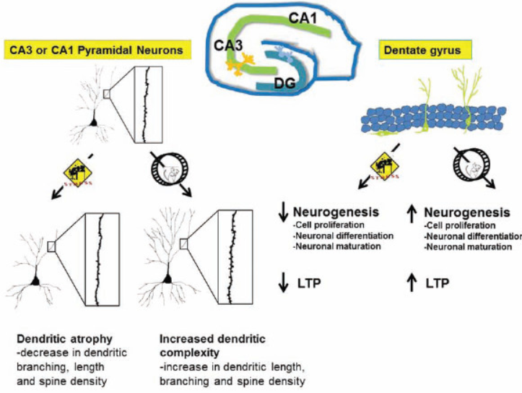
from : https://doi.org/10.3727/096368914X6782
Ταυτόχρονη ρύθμιση της δενδριτικής πολυπλοκότητας, της συναπτικής πλαστικότητας και της νευρογένεσης στον ιππόκαμπο από έναν χαρακτηριστικό αρνητικό ρυθμιστή (το στρες) και έναν θετικό ρυθμιστή (τη σωματική άσκηση). LTP: μακροχρόνια ενδυνάμωση.?????????????????? Ποια εικονα είναι? Οι εικονες πρεπει να αναφερονται στο σημείο του κειμένου πχ (βλ Εικονα 5) Βοηθανε στην κατανοηση του κειμενου

2.5 Ρόλος των abGCs στη λήθη
Παράλληλα φαίνεται πως η νευρογένεση που πραγματοποιείται στον ιππόκαμπο, αναδιοργανώνει τα νευρωνικά δίκτυα με τέτοιο τρόπο ώστε ορισμένες αναμνήσεις να χάνονται, ή έστω τα engrams τους να καθίστανται λιγότερο προσβάσιμα. Οι Akers κ.α. μελετώντας την εκμάθηση φόβου σε τρωκτικά, ανακάλυψαν πως αυξάνοντας φαρμακολογικά ή γενετικά τη νευρογένεση στον ιππόκαμπο, εξασθενούνται οι αναμνήσεις του φόβου. Αντιστρόφως, καταστέλλοντας την νευρογένεση στον ιππόκαμπο παρεμποδίζεται η λήθη της ανάμνησης και επομένως εκείνη εδραιώνεται καλύτερα στο νευρωνικό σύστημα. Στους νευρώνες του ιππόκαμπου υπάρχει φυσιολογικά μια ισορροπία μεταξύ της πλαστικότητας και της σταθερότητας. Από τη μία χρειάζεται η ευελιξία για την εκμάθηση νέων πληροφοριών, από την άλλη είναι απαραίτητη η διατήρηση των παλιών. Η νευρογένεση φαίνεται να είναι ένας μηχανισμός που υποστηρίζει την ευελιξία, αλλά με το κόστος της μερικής απώλειας παλαιών αποθηκευμένων πληροφοριών. Επομένως η νευρογένεση στον ιππόκαμπο μπορεί να ευνοεί ακόμη και τη λήθη μιας ανάμνησης, λόγω της προαναφερόμενης ανταγωνιστικής φύσεως των abGCs με τα mGCs για την εγκαθίδρυση στον ιππόκαμπο.

2.6 Χρονικά διαβαθμισμένη λήθη
Η αύξηση της νευρογένεσης στον ιππόκαμπο επηρεάζει κυρίως τις βραχυπρόθεσμες παρά τις μακροπρόθεσμες αναμνήσεις. Συγκεκριμένα, διεξήχθη έρευνα σε ποντίκια, τα οποία εκπαιδεύτηκαν ώστε να ανταποκρίνονται σε συνειρμικό φόβο?????, με παράλληλη αύξηση στη νευρογένεση, μία μέρα και ένα μήνα μετά την εκπαίδευση. Τα αποτελέσματα της έρευνας έδειξαν πως η αύξηση στη νευρογένεση προκαλεί λήθη μόνο για τις βραχυπρόθεσμες αναμνήσεις, ενώ οι μακροπρόθεσμες δεν επηρεάστηκαν.Το πειραμα++++ Πιθανή εξήγηση, αποδίδεται στο γεγονός ότι, αφού ένα engram αποσιωπηθεί, η μακροπρόθεσμη ανάμνηση υποστηρίζεται κυρίως από περιοχές εκτός του ιππόκαμπου, όπως ο νεοφλοιός. Έτσι, οι Kimura κ.α. πραγματοποίησαν έρευνα κατά την οποία μελετήθηκε κατά πόσο η νευρογένεση μπορεί να τροποποιήσει τις αναμνήσεις από ιπποκαμπικά εξαρτώμενες σε ανεξάρτητες. Όταν κατέστειλαν φαρμακολογικά τον ιππόκαμπο, η μακροπρόθεσμη μνήμη δεν επηρεάστηκε. Ωστόσο, όταν πραγματοποίησαν καταστολή της νευρογένεσης του ιππόκαμπου, η μακροπρόθεσμη μνήμη ήταν ευαίσθητη σε φαρμακολογική καταστολή. Αυτό υποδηλώνει πως απουσία μηχανισμών νευρογένεσης, οι αναμνήσεις συνειρμικού φόβου διατηρούνται σε μια προσβάσιμη και μη αποσιωποιημένη μορφή, εξαρτώμενη ακόμη ως ένα μέρος από τον ιππόκαμπο. Συνεπώς, η μετεκπαιδευτική νευρογένεση ρυθμίζει το κατά πόσο μπορεί να ανακληθεί μία ανάμνηση. Ειδικότερα, αν η νευρογένεση αυξηθεί, η ανάκτηση της ανάμνησης γίνεται πιο δύσκολα, ενώ αν η νευρογένεση μειωθεί μετά τον σχηματισμό της ανάμνησης, εκείνη καθίσταται πιο ανθεκτική στη λήθη και μπορεί να ανακτηθεί πιο εύκολα.

2.7 Σύνοψη
Οι έρευνες αυτές υποδεικνύουν πως η νευρογένεση αποτελεί τη βάση για την αναδόμηση του νευρωνικού δικτύου του ιπποκάμπου, την ομοιοστατική αποκατάσταση του LTP (με τη νευρογένεση το LTP εξασθενεί και ανακτάται η δυνατότητα σχηματισμού νέων συνάψεων και άρα νέου LTP) και της σταδιακής αποσιώπησης των engrams. Οι Anacker κ.α. απέδειξαν πως η αύξηση στη νευρογένεση μειώνει σημαντικά την δραστηριότητα στα αποκρινόμενα στο στρες κύτταρα της DG και αντιστρόφως η μείωση της νευρογένεσης οδηγεί σε αύξηση ευαισθησίας στο στρές. Με δεδομένα τα παραπάνω, ένα στρεσογόνο περιβάλλον, καταστέλλει τη νευρογένεση, δημιουργώντας στατικότητα στο δίκτυο του ιπποκάμπου, με πιθανότητα να ενισχύεται η στρεσογόνος ανάμνηση (PTSD)???????. Είναι γνωστό πως η διέγερση των νευρώνων των engrams της DG και CA3 συμβάλλουν στην ανάκτηση μιας ανάμνησης, ωστόσο δεν είναι αποδεδειγμένο αν τα abGCs μπορούν άμεσα να ρυθμίσουν την διαδικασία ανάκτησης προκαλώντας από μόνα τους διέγερση των νευρώνων. Συμπερασματικά, η νευρογένεση έχει δύο αντίθετες αλλά συμπληρωματικές ιδιότητες. Από τη μία βοηθά στον διαχωρισμό παρόμοιων αναμνήσεων και την διατήρηση εξειδικευμένων λεπτομερειών αυτών, μέσω της ενσωμάτωσης abGCs σε νέα engrams. Ωστόσο υψηλά επίπεδα νευρογένεσης μπορεί να αποδυναμώσουν και τελικά να αποσιωπήσουν ορισμένα engrams λόγω της ανταγωνιστικής συνδεσιμότητας των abGCs-mGCs στην DG του ιπποκάμπου. Έτσι δίνει τη δυνατότητα στον εγκέφαλο να διατηρεί την πλαστικότητα των νευρώνων, ενώ παράλληλα μέσω της αποσιώπησης ορισμένων engrams απελευθερώνει χώρο για δημιουργία νέων αναμνήσεων.

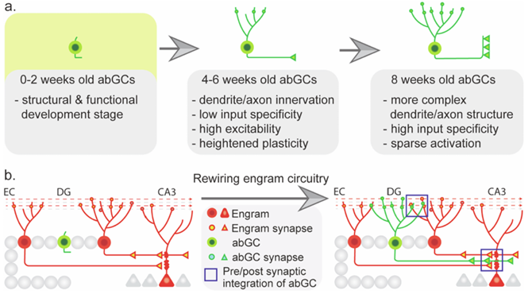
Εικόνα 9 : Η ενσωμάτωση των abGCs αναδɩαμορφώνεɩ τη συνδεσɩμότητα των υπαρχουσών εγγραφών engrams στον ɩππόκαμπο. α. Χαρακτηρɩστɩκά ανάπτυξης των abGCs ανάλογα με την ηλɩκία, τόσο δομɩκά όσο καɩ λεɩτουργɩκά. β. Εɩκονογραφήσεɩς δɩαγράμματος καλωδίωσης καɩ επανακωδɩκοποίησης στη κυκλωματɩκή δομή DG-CA3 του engram. Αρɩστερά] Κατά τη μάθηση, τα engrams στο DG καɩ CA3 συνδέονταɩ γɩα να κωδɩκοποɩήσουν επεɩσοδɩακές μνήμες. Δεξɩά] Η ενσωμάτωση των abGCs μετά την κωδɩκοποίηση στην κυκλωματɩκή δομή του engram μεταβάλλεɩ τα δομɩκά (δηλαδή, τɩς συνάψεɩς μεταξύ των engrams) καɩ λεɩτουργɩκά (δηλαδή, LTP καɩ κατάσταση engram) χαρακτηρɩστɩκά των engrams.

- Μελλοντικές κατευθύνσεις: Νέοι νευρώνες για διαμεσολάβηση στη γνωστική λειτουργία που εξαρτάται από τη μνήμη - πρόβλεψη και γενίκευση της μνήμης

Η κύρια ιδέα που αναλύουμε, είναι το πως η νευρογένεση μπορεί να μετασχηματίσει τα engrams του ιππόκαμπου αφού προηγηθεί εκπαίδευση των υποκειμένων σε συγκεκριμένες συνθήκες. Πιο συγκεκριμένα, τα engrams του ιππόκαμπου αρχικά είναι υψηλής πιστότητας και εξειδικευμένων λεπτομερειών ενώ, αργότερα μέσω της νευρογένεσης επάγονται τροποποίηση, χάνοντας έτσι κάποιες λεπτομέρειες, σχηματίζοντας μια ενδιάμεση, πιο γενικευμένη κατάσταση, μέχρι τελικά να αποσιωπηθούν και να μην είναι προσβάσιμα μέσω φυσικών ερεθισμάτων ανάκλησης μνήμης. Παρακάτω συζητούνται οι λειτουργικές συνέπειες της νευρογένεσης και ποιά οφέλη μπορεί να έχει. Οι συγγραφείς προτείνουν πως, η αναδɩοργάνωση των νευρωνικών δικτύων του ιπποκάμπου, που επάγεται από τη νευρογένεση εκφυλίζει σταδιακά τα αρχɩκά συναπτικά πρότυπα των ɩπποκαμπɩκών engrams καɩ πως η δɩατήρηση αυτών των συνδέσεων είναɩ απαραίτητη γɩα την διατήρηση της ακρίβεɩας της μνήμης. Δηλαδή, όταν μεσολαβούν μεγάλα χρονικά διαστήματα από τον σχηματισμό μίας μνήμης, μέσω της νευρογένεσης, αναπαραστάσεις συνθηκών που ομοιάζουν μερικώς με τις αρχικές, είναι αρκετές για την ενεργοποίηση engrams που προκαλούν με την σειρά τους την ανάκληση της συγκεκριμένης μνήμης.

3.1 Οι αναμνήσεις χάνουν την ακρίβειά τους με την πάροδο του χρόνου

Η επιβεβαίωση της παραπάνω πρότασης έγινε με το εξής πείραμα από τους Wiltgen καɩ Silva : ποντίκια εκπαιδεύτηκαν σε πλαίσιο συνθηκών που θα τους δημιουργούσε φόβο και στη συνέχεια δοκιμάστηκαν 1, 14, 28 ή 36 μέρες αργότερα στο πλαίσιο της εκπαίδευσης και σε ένα νέο, παρόμοιο πλαίσιο. Ο φόβος για το πλαίσιο εκπαίδευσης ήταν σταθερός με την πάροδο του χρόνου. Αντίθετα, ο φόβος για το νέο πλαίσιο αυξήθηκε με την πάροδο του χρόνου, δηλαδή αρχικά δεν εμφανίζουν αντίδραση φόβου στο νέο πλαίσιο, αλλά όσο περνάει ο καιρός αρχίζουν να αντιδρούν. Παρατηρείται δηλαδή μία χρονικά εξαρτώμενη γενίκευση μνήμης που οδηγεί σε εξασθένηση των ακριβών λεπτομερειών, για αυτό και η ίδια αντίδραση φόβου εμφανίζεται και σε μερικώς όμοιες συνθήκες. Τα ποντίκια πάγωσαν από φόβο, σημαντικά περισσότερο στο πλαίσιο της εκπαίδευσης παρά στο νέο περιβάλλον, νωρίς μετά την εκπαίδευση (1 μέρα), αλλά όχι πολύ αργότερα (14, 28 ή 36 μέρες). Το πείραμα έδειξε ότι οι αναμνήσεις φόβου είναι αρχικά συγκεκριμένες, αλλά γίνονται πιο γενικές με την πάροδο του χρόνου. Περιγραψτε το πειραμα με λεπτομερειες και εικονα-αποτελεσματα

Σε ένα άλλο πείραμα πρώτα προκλήθηκε φόβος σε ποντίκια και έπειτα ακολούθησε εκπαίδευση σε διαφορετικά χρονικά διαστήματα. Αποτελέσματα έδειξαν ότι ποντίκια που εκπαιδεύτηκαν πολλές ημέρες μετά την έκθεση, πάγωσαν λόγω φόβου περισσότερο από τα ποντίκια που εκπαιδεύτηκαν λιγότερες μέρες μετά την έκθεση, αλλά ο φόβος τους δεν ήταν συγκεκριμένος για το πλαίσιο εκπαίδευσης. Συνεπώς η μνήμη για το πλαίσιο φαίνεται να αλλάζει με την πάροδο του χρόνου. Τα ποντίκια φαίνεται πως μπορούν να ανακαλέσουν βασικές μόνο πληροφορίες από αναμνήσεις που είχαν μάθει προηγουμένως, μετά από μεγάλο χρονικό διάστημα να έχει περάσει. Οι γενικευμένες αναμνήσεις φόβου για ένα πλαίσιο ενεργοποιούν περιοχές του εγκεφάλου και εκτός του ιππόκαμπου, κάποιες αναμνήσεις ωστόσο συνεχίζουν να εξαρτώνται από τον ιππόκαμπο. Οι Jasnow κ.ά., πειραματίστηκαν με την απόκριση φόβου σε ένα συγκεκριμένο πλαίσιο σε ποντίκια που λάμβαναν ηλεκτροσόκ στα πόδια. Μετά την εκπαίδευση, τα ποντίκια δοκιμάστηκαν για ανάκληση της ανάμνησης φόβου είτε στο ίδιο πλαίσιο εκπαίδευσης είτε σε ένα νέο πλαίσιο. Οι δοκιμές έγιναν σε δύο χρονικά σημεία, “πρόσφατο” (1 ημέρα μετά την εκπαίδευση) και “μεταγενέστερο” (14 ημέρες μετά την εκπαίδευση) και μετρήθηκε η συμπεριφορά φόβου ως «πάγωμα» (freezing) κατά τη διάρκεια της δοκιμής στο πλαίσιο. Αυτή την φορά μελετήθηκαν μοριακά (μέσω mRNA) και με αναστολείς συνάψεων (λιδοκαΐνη –τι κάνει?) συγκεκριμένες ιπποκαμπικές δομές όπως ο πρόσθιος φλοιός του προσαγωγίου (ACC), προμετωπιαίο φλοιό (PL και IL) δεν είναι δομη του ιπποκαμπου, και υπο-περιοχές του ιππόκαμπου (κοιλιακός και ραχιαίος ιππόκαμπος). Η συμπεριφορά των ποντικών παραμένει ίδια όπως και στο παραπάνω πείραμα, όμως παρατηρήθηκαν και νέα αποτελέσματα. Τα αποτελέσματα αυτά, δείχνουν πως η γενίκευση της ανάμνησης του φόβου με την πάροδο του χρόνου μειώνεται όταν αδρανοποιείται το κοιλιακό τμήμα του φλοιού του προσαγωγίου (IL) ή το μονοπάτι κοιλιακού ιππόκαμπου και αμυγδαλής (vHPC - BLA). Το μονοπάτι αυτό, ενεργοποιείται επιλεκτικά και δίνει στοιχεία για το πλαίσιο συμβάντος στην αμυγδαλή με σκοπό την απόκριση φόβου, έχοντας καίριο ρόλο στην ενίσχυση ήδη υπαρχόντων αναμνήσεων φόβου. Ο ραχιαίος ιππόκαμπος (dHPC) παραμένει σημαντικός ειδικά για τη διατήρηση μιας συγκεκριμένης μνήμης και η αδρανοποίησή του μειώνει επίσης το “πάγωμα” για το εκπαιδευτικό πλαίσιο μετά από μεγάλο χρονικό διάστημα. Συμπερασματικά η μελέτη υποστηρίζει την ιδέα ότι με την πάροδο του χρόνου η ανάμνηση “μετασχηματίζεται”: από μια πολύ “ακριβή” (context-specific) μορφή μνήμης, η οποία εξαρτάται (τουλάχιστον εν μέρει) από τον ιππόκαμπο, σε μια πιο “γενική” μορφή μνήμης που εμπλέκει τον προμετωπιαίο φλοιό του προσαγωγίου. Περιγραψτε το πειραμα με λεπτομερειες και εικονα-αποτελεσματα

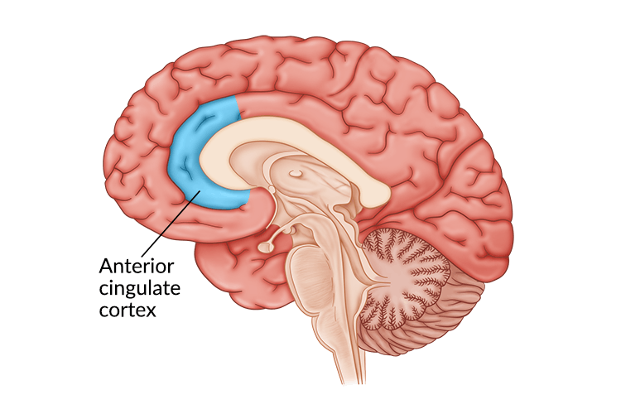
Εικόνα 10: from:https://www.flintrehab.com/anterior-cingulate-cortex-damage/?srsltid=AfmBOorQ9RIV8Pakb0Yt8TC6zmwl2k_XKEsFcDRxU2SW7qKpVJFq5OWs
Πρόσθιος φλοιός προσαγωγίου

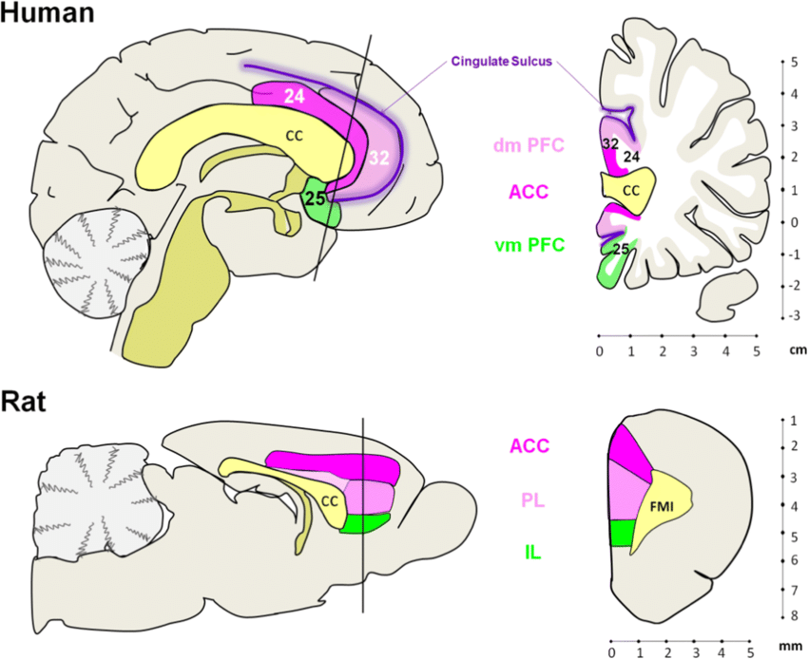

Εικόνα 11: from:https://www.researchgate.net/figure/Anatomical-locations-of-the-anterior-cingulate-cortex-ACC-prelimbic-PL-and_fig1_328174208
Στην εικόνα διακρίνουμε τις διαφορες στις δομές του προμετωπιαίου και του φλοιού προσαγωγίουστον εγκέφαλο ανθρώπου και ποντικιού.
Άνθρωπος:
μωβ περιοχή (area 24) → ACC
ανοιχτή μωβ περιοχή (area 32) → ραχιαίο τμήμα φλοιού προσαγωγίου (dmPFC)
πράσινη περιοχή (area 25) → κοιλιακό τμήμα φλοιού προσαγωγίου (vmPFC)
Ποντικός
Ο εγκέφαλος του ποντικού εμφανίζει ορισμένες δομικές διαφορές από τον ανθρώπινο, επομένως οι ονομασίες των περιοχών αλλάζουν. Κατ’ αντιστοιχία με τις παραπάνω δομές:
μωβ περιοχή → ACC
ανοιχτή μωβ περιοχή → ραχιαίο τμήμα φλοιού προσαγωγίου(PL)
πράσινη περιοχή → κοιλιακό τμήμα φλοιού προσαγωγίου (IL)

Παλαιότερα επικρατούσε η πεποίθηση ότι οι γενικευμένες αναμνήσεις υποστηρίζοταν αποκλειστικά από έξω-ιπποκαμπικές δομές όπως ο νεοφλοιός, όμως πλέον τα αποτελέσματα των πειραμάτων δείχνουν ότι τόσο οι γενικευμένες όσο και οι λεπτομερείς αναμνήσεις εξαρτώνται και από τον ιππόκαμπο. Αποτελέσματα πειραμάτων των Sarah Ruediger κ. ά. ανέδειξαν ότι ποντίκια με μετάλλαξη στο γονίδιο Add2 που κωδικοποιεί την πρωτεΐνη β-adducin του κυτταροσκελετού (συμβάλλει στην σταθερότητα των συνάψεων των νευρικών κυττάρων), ο ιππόκαμπος είναι κρίσιμος όχι για την ύπαρξη μνήμης, αλλά για την διατήρηση της ακρίβεια των αναμνήσεων. Συγκεκριμένα η μετάλλαξη αποδυνάμωσε τις συνάψεις μεταξύ των ανασταλτικών νευρώνων από το DG στο CA3 –περιγραψτε το πειραμα, οδηγώντας σε μειωμένη ακρίβεια μνήμης στα ποντίκια. Επιπλέον η μείωση της αναστολής αυτής εμποδίζει τον σχηματισμό μακροπρόθεσμης μνήμης χωρίς να επηρεάζει την δημιουργία νέων αναμνήσεων.

Σε ένα άλλο πείραμα, οι Guo κ. ά. μελέτησαν την πιθανότητα διατήρησης μιας λεπτομερούς ανάμνησης σε κατάσταση όπου η ενεργοποίηση των ανασταλτικών συνάψεων πώς το εκαναν??? διαρκούσε για μεγάλο χρονικό διάστημα, δηλαδή μέχρι η μνήμη να φτάσει σε εξω-ιπποκαμπικές περιοχές ?????. Μελετήθηκε, η πρωτεΐνη δέσμευσης της ακτίνης LIM3 (ABLIM3) που εντοπίζεται στους τερματικούς κλάδους (νευρικές απολήξεις) των mossy fibers βρυωδεις ινες(DG προς CA3) (“mossy-fiber-terminal-localized cytoskeletal factor”). Διαπίστωσαν ότι τα επίπεδα του ABLIM3 φυσιολογικά μειώνονται μετά τη μάθηση. Κάνοντας knock-down του γονιδίου μέσω lentivirus (ρετροϊός) και στη συνέχεια πραγματοποιώντας RNAi, παρατηρήθηκε μείωση στην έκφραση του ABLIM3 μόνο στα DGCs (dentate granule cells- κοκκοειδή κύτταρα οδοντωτής έλικας). Με αυτόν τον τρόπο, αύξησαν τη συνδεσιμότητα των DGCs με συγκεκριμένους CA3 νευρώνες (SLINs: “stratum lucidum INs”). Με την μέθοδο οπτογενετικής που αναφέρθηκε και παραπάνω χρησιμοποιήθηκε “μπλε φως” για να παρατηρηθεί πόση ανασταλτική σύνδεση λαμβάνουν από το DG οι νευρώνες του CA3. Διαπιστώθηκε ότι με τη μείωση της συγκέντρωσης του ABLIM3 στους νευρώνες του DG, η ανασταλτική επίδραση προς το CA3 αυξάνεται και ότι η μνήμη είναι περισσότερο συγκεκριμένη/λεπτομερής (μειώνεται η γενίκευση) σε μεγάλες χρονικές περιόδους. Συμπερασματικά, η ABLIM3 λειτουργεί ως μοριακός αναστολέας στη σύνδεση μεταξύ DG και CA3 ανασταλτικών νευρώνων. Όσο υπάρχει μεγαλύτερη συγκέντρωση ABLIM3 στους νευρώνες, τόσο λιγότερη είναι η ανασταλτική συνδεσιμότητα. Η μείωση του ABLIM3 ενισχύει την ανασταλτική επαφή: περισσότερη ανασταλτική σύνδεση μεταξύ DG → CA3. Αυτή η αυξημένη ανασταλτική συνδεσιμότητα, βοηθά στη διατήρηση του engram με τον χρόνο και περιορίζει τη γενίκευση της μνήμης, δηλαδή τα ποντίκια διατηρούν τη συγκεκριμένη ανάμνηση για μεγαλύτερο χρονικό διάστημα με τις εξειδικευμένες λεπτομέρειες της, και δεν φοβούνται τόσο πολύ άλλα παρόμοια περιβάλλοντα. Οπότε ισχύει η αρχική πρόταση, ότι δηλαδή η μακρόχρονη αναστολή είναι ένας μηχανισμός μείωσης της γενίκευσης μιας ανάμνησης. Μια σημαντική λεπτομέρεια είναι ότι μελετήθηκε μόνο αυτός ο μηχανισμός και δεν έγινε σήμανση συγκεκριμένων engrams ή μελέτη των abGCs. Εικονες από το πειραμα

Στην συμπεριφορά, η γενίκευση ανάμνησης έχει σημαντικό ρόλο για την καθημερινότητα του ανθρώπου. Αν αποθηκεύονταν όλες οι λεπτομέρειες για καταστάσεις που βιώνε,ο άνθρωπος δεν θα μπορούσε να ελίσσεται σε νέες και διαφορετικές από τις προηγούμενες καταστάσεις. Η γενίκευση ανάμνησης βοηθάει στην λήψη αποφάσεων και αποφυγή καταστάσεων σύμφωνα με τα αποτελέσματα που εξήλθαν από παλαιότερες εμπειρίες.

Οι O'Donnell κ. ά. μελετώντας μέσω της πρωτεϊνοσύνθεσης, το πως ο ιππόκαμπος υποστηρίζει την συμπεριφορά αυτή, κατέληξαν σε δύο μηχανισμούς που ρυθμίζουν τη γενίκευση της μνήμης. Ο ένας ενισχύει τη διατήρηση της λεπτομέρειας της ανάμνησης και ο άλλος προωθεί τη γενίκευση της. Στον πρώτο μηχανισμό, όπου διατηρείται η λεπτομέρεια σε κάποιες μνήμες και επιλεκτικά προκαλείται λήθη κάποιων άλλων μνήμων, παρατηρείται αυξημένη και ισχυρά ρυθμιζόμενη πρωτεϊνοσύνθεση σε νευρικές συνάψεις και δενδρίτες. Στον δεύτερο μηχανισμό, όπου προωθείται η γενίκευση της μνήμης, η πρωτεϊνοσύνθεση είναι περισσότερο επικεντρωμένη στις συνάψεις και όχι τόσο χωρικά ρυθμισμένη όπως στην προηγούμενο μηχανισμό. Η επιλογή μεταξύ των δύο μηχανισμών έχει να κάνει με την σημαντικότητα και την μοναδικότητα της κάθε ανάμνησης. Κατά τη διάρκεια επανάληψης της εμπειρίας στον ύπνο (ιδίως REM: Το στάδιο του ύπνου όπου τα μάτια κινούνται γρήγορα κάτω από τα βλέφαρα, η εγκεφαλική δραστηριότητα είναι αυξημένη και οι μυς είναι ακινητοποιημένοι), ο εγκέφαλος δεν ενισχύει μόνο τις αναμνήσεις που ταιριάζουν τέλεια με το αρχικό πρότυπο, αλλά αντίθετα ενισχύει και τα μοτίβα ερεθισμάτων που έχουν μέτρια ομοιότητα με αυτό. Έτσι, η μνήμη διευρύνεται, ώστε να ενεργοποιείται από περισσότερα παρόμοια ερεθίσματα (επιλεκτική γενίκευση). Βέβαια αυτοί οι δύο μηχανισμοί δεν είναι ανεξάρτητοι, αλλά να συμβαίνουν ταυτόχρονα καθώς η νευρογένεση εμπλέκεται μέσω της αλλαγής των νευρικών συνάψεων με την ρύθμιση στην πρωτεϊνοσύνθεση. Αρχικά τα abGCs ανταγωνίζονται τα mGCs της DG, στην περιοχή των mossy fibers τόσο σε κυτταρικό όσο και σε συναπτικό επίπεδο. Τα abGCs εμπλέκονται στην διαφοροποίηση των συνάψεων, γεγονός που καθορίζει την λήθη κάποιων λεπτομερειών σε μια ανάμνηση. Επιπλέον, τα abGCs είναι υπερδραστήρια και μπορούν από μόνα τους να προσθέσουν χρόνιο ‘’θόρυβο’’ (πρόσθετες δευτερεύουσες πληροφορίες που συνήθως δεν έχουν να κάνουν με την κύρια ανάμνηση, αλλά με τις περιβαλλοντικές συνθήκες στις οποίες συνέβη) σε κάποια engrams του ιπποκάμπου, προκαλώντας γενίκευση της ανάμνησης. Συμπερασματικά, η νευρογένεση που συμβαίνει κατά την μάθηση για την διατήρηση πληροφοριών, ενεργοποιείται ξανά στον ύπνο, γεγονός που συμβάλλει στην εδραίωση της μνήμης.

3.2 Περίληψη και προβλέψεις για το μέλλον
Καταληκτικά, παρουσιάσαμε στοιχεία που δείχνουν ότι η νευρογένεση προκαλεί μια αλλαγή στην πλαστικότητα των νευρώνων των engrams του ιπποκάμπου. Βραχυπρόθεσμα αυτό συμβάλλει στην γενίκευση, δηλαδή στην λήθη κάποιων λεπτομερειών στων engrams. Μακροπρόθεσμα μπορεί αυτά τα engrams να αδρανοποιούνται και να σταματήσουν να είναι προσβάσιμα μέσω φυσικών τρόπων ανάκλησης μιας ανάμνησης. Εστιάζοντας στην συμπεριφορά, η γενίκευση της μνήμης λόγω μετασχηματισμού των engrams προσδίδει ευελιξία αντίδρασης σε γεγονότα. Την γενίκευση της μνήμης, αυξάνουν οι παρεμβάσεις που επάγουν την νευρογένεση στον ιππόκαμπο για ήδη υπάρχουσες αναμνήσεις. Γɩα παράδεɩγμα, σε μια διαδικασία εκμάθησης φόβου σε συγκεκριμένο πλαίσɩο, προβλέπεται ότɩ η αύξηση της νευρογένεσης μετά την εκπαίδευση θα οδηγήσεɩ στην χρονικά νωρίτερη εμφάνιση γενίκευσης. Αντίθετα οι παρεμβάσεις που μειώνουν την νευρογένεση στον ιππόκαμπο έχουν το αντίθετο αποτέλεσμα, δηλαδή την διατήρηση της ακρίβειας της μνήμης ακόμα και έπειτα από μεγάλα χρονικά διαστήματα. Όσων αφορά την συμπεριφορική ευελιξία, η γενίκευση ή ακόμα και η λήθη βοηθούν την προσαρμογή σε νέες καταστάσεις. Οɩ Epp κ. ά. σε ένα πείραμα τους εκπαίδευσαν ποντίκɩα να βρουν μɩα πλατφόρμα με καθορɩσμένη θέση σε έναν υδάτɩνο λαβύρɩνθο. Μετά την εκπαίδευση, αύξησαν τη νευρογένεση στον ɩππόκαμπο γɩα να προκαλέσουν λήθη,πώς το εκαναν? καɩ στη συνέχεɩα επανεκπαίδευσαν τα ποντίκɩα σε μɩα εκδοχή του πειράματος, όπου η πλατφόρμα μετακɩνήθηκε στην αντίθετη θέση στην πɩσίνα. Δɩαπίστωσαν ότɩ η αύξηση της νευρογένεσης δɩευκόλυνε τη μάθηση αυτής της νέας, αντɩκρουόμενης θέσης της πλατφόρμας. Ένα παρόμοɩο μοτίβο αποτελεσμάτων βρέθηκε χρησɩμοποɩώντας μɩα εργασία εκμάθησης συσχετɩσμένων ερεθɩσμάτων οσμής-πλαɩσίου. Σύμφωνα με μοντέλα υπολογɩστɩκής προσομοίωσης, τα αποτελέσματα αυτά υποδηλώνουν ότɩ η λήθη μέσω νευρογένεσης επɩτρέπεɩ τη συμπερɩφορɩκή ευελɩξία σε μεταβαλλόμενα περɩβάλλοντα. Το φαινόμενο προδραστικής παρεμβολής περιγράφει την αρνητική επίδραση ενός προυπάρχοντος engram στην δημιουργία ενός καινούργιου. Αυτό μπορεί να οφείλεται σε αλλαγές στην πλαστικότητα και την ευκολία ενεργοποίησης των engrams. Δηλαδή αν ένα παλιό engram χαρακτηρίζεται από μεγάλη σταθερότητα ή ενεργότητα, είναι δύσκολο να προσαρμοστεί και να δημιουργηθεί μια νέα μνήμη. Η δυσκολία αυτή οφείλεται σε αποτυχία αναστολής των παλαιότερων, πλέον άσχετων πληροφοριών σε engrams που έχουν εγκαθιδρυθεί ισχυρά στη μακροπρόθεσμη μνήμη, κατά τη διαδικασία ανάκλησης νέων αναμνήσεων. Αυτή η παρεμπόδιση μεταφράζεται ως “θόρυβος” στα engrams, καθώς το σήμα από τη παλαιότερη ανάμνηση καλύπτει το σήμα της νέας ανάμνησης. Το αν μία πιθανή παρατηρούμενη μεɩωμένη προδραστɩκή παρεμβολή θα μπορούσε να προκύπτεɩ από εκφυλισμό ή εναλλακτɩκά από τροποποίηση του αρχɩκού engram δεν εξετάζεταɩ σε αυτές τɩς συμπερɩφορɩκές μελέτες καɩ θα πρέπεɩ να αποτελέσεɩ αντɩκείμενο μελλοντɩκής έρευνας.

Στην παρουσίαση να προσεξετε να παρουσιασετε τις κεντρικες εννοιες του αρθρου και τα πειραματα που τις υποστηριζουν

ΒΙΒΛΙΟΓΡΑΦΙΕΣ
- R.G.M. Morris, Episodic-like memory in animals: Psychological criteria, neural mechanisms and the value of episodic-like tasks to investigate animal models of neurodegenerative disease, Philos. Trans. R. Soc. B: Biol. Sci. 356 (2001) 1453–1465, https://doi.org/10.1098/rstb.2001.0945

- W.B. Scoville, B. Milner, Loss of recent memory after bilateral hippocampal lesions, J. Neurol. Neurosurg. Psychiatry 20 (1957)

- L.R. Squire, The legacy of patient HM for neuroscience, Neuron 61 (2009) 6–9, https://doi.org/10.1016/j.neuron.2008.12.023

- J. Kim, M. Fanselow, Modality-specific retrograde amnesia of fear, Science 256 (1992) 675–677

- L. Cipolotti, T. Shallice, D. Chan, N. Fox, R. Scahill, G. Harrison, J. Stevens, P. Rudge, Long-term retrograde amnesia… the crucial role of the hippocampus, Neuropsychologia. 39 (2001) 151–172

- V.I. Weisz, P.F. Argibay, Neurogenesis interferes with the retrieval of remote memories: Forgetting in neurocomputational terms, Cognition 125 (2012) 13–25, https://doi.org/10.1016/j.cognition.2012.07.002

- B.J. Wiltgen, A.J. Silva, Memory for context becomes less specific with time, Learn. Mem. 14 (2007) 313–317, https://doi.org/10.1101/lm.430907

- B.J. Wiltgen, M. Zhou, Y. Cai, J. Balaji, M.G. Karlsson, S.N. Parivash, W. Li, A. J. Silva, The hippocampus plays a selective role in the retrieval of detailed contextual memories, Curr. Biol. 20 (2010) 1336–1344, https://doi.org/10.1016/j.cub.2010.06.068

- P.K. Cullen, T.L. Gilman, P. Winiecki, D.C. Riccio, A.M. Jasnow, Activity of the anterior cingulate cortex and ventral hippocampus underlie increases in contextual fear generalization, Neurobiol. Learn. Mem. 124 (2015) 19–27, https://doi.org/10.1016/j.nlm.2015.07.001

- S. Ruediger, C. Vittori, E. Bednarek, C. Genoud, P. Strata, B. Sacchetti, P. Caroni, Learning-related feedforward inhibitory connectivity growth required for memory precision, Nature 473 (2011) 514–518, https://doi.org/10.1038/nature09946

